MINISTERUL AFACERILOR INTERNE
DEPARTAMENTUL PENTRU SITUAŢII DE URGENŢĂ
INSPECTORATUL GENERAL PENTRU SITUAŢII DE URGENŢĂ
INSPECTORATUL PENTRU SITUAŢII DE URGENŢĂ
„Anghel Saligny” AL JUDEŢULUI VRANCEA
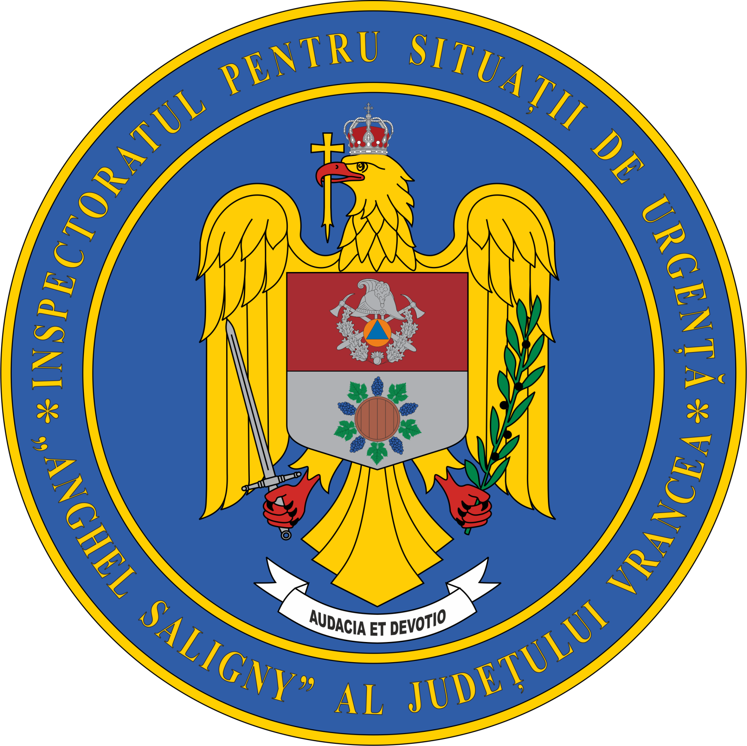

Persoană de contact: Plt. Moisă Ramona, tel: 0755057570 Nr. 73
Focşani, 28.08.2026

BULETIN INFORMATIV

Pompierii vrânceni, alături de copii în activități de educație preventivă

În această săptămână, pompierii din cadrul Inspectoratului pentru Situații de Urgență „Anghel Saligny” al județului Vrancea au fost alături de copii la Școala de Vară „Pe ulița copilăriei”, organizată la Școala Gimnazială „Prof. Panaite C. Mazilu” din comuna Broșteni, în colaborare cu Parohia Pitulușa-Broșteni și la Centrul de Agrement Gălăciuc, unde a fost organizată o tabără ARC destinată celor 70 de copii cu dizabilități prezenți în tabără.
În cadrul activităților, pompierii vrânceni le-au vorbit copiilor despre importanța respectării regulilor și măsurilor de siguranță în comunitate, despre recunoașterea și evitarea pericolelor, dar și despre modul corect de comportare în diferite situații de risc.
Întâlnirile au fost interactive, iar copiii au avut ocazia să pună întrebări și să afle, direct de la salvatori, cât mai multe lucruri despre activitatea acestora și despre misiunile pe care le desfășoară.
Cei mici au putut descoperi autospecialele de intervenție, tehnica și echipamentele din dotarea pompierilor, aflând la ce sunt folosite acestea și cum îi ajută pe salvatori în timpul misiunilor. Curiozitatea nu a lipsit, iar întrebările copiilor au transformat întâlnirile într-un dialog deschis și prietenos.
Pentru participanți, apropierea de lumea salvatorilor a fost o experiență deosebită, desfășurată într-un cadru relaxat și atractiv. Pe lângă prezentarea tehnicii de intervenție, pompierii le-au transmis informații importante despre siguranța personală și despre reacția potrivită în situații de urgență, explicându-le, pe înțelesul lor, ce trebuie să facă atunci când apare un pericol și, mai ales, ce comportamente trebuie evitate.
Copiii au aflat cât de important este să respecte indicațiile adulților și ale salvatorilor și să apeleze numărul unic de urgență 112 atunci când o situație o impune.
Astfel de activități reprezintă o oportunitate importantă pentru copii de a învăța, într-un mod atractiv și interactiv, cum să recunoască pericolele, cum să le evite și cum să reacționeze corect atunci când se confruntă cu o situație de urgență.
Pentru pompieri, fiecare întâlnire cu cei mici reprezintă o oportunitate de a transmite mai departe cunoștințe esențiale pentru siguranța lor, într-un mod adaptat vârstei și nevoilor fiecăruia.
Prin implicarea în astfel de activități, pompierii vrânceni rămân aproape de comunitate și contribuie la formarea unei culturi a prevenirii, responsabilității și solidarității.
Siguranța se învață. Iar pompierii sunt acolo să-i învețe pe copii cum să fie pregătiți!

Compartimentul Informare şi Relaţii Publice al I.S.U. Vrancea

